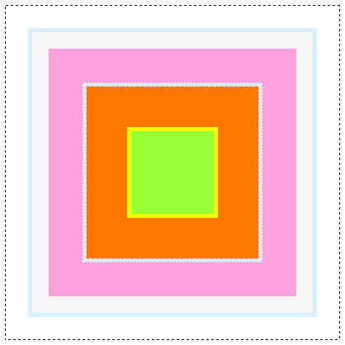
从内到外：
宽高100像素盒子，背景颜色#96FF38
5像素实线边框，颜色#FCFF00
49像素间距，颜色#FE7800
1像素虚线边框，颜色#FFEEDF、#FF9BC3交替
3像素间距，颜色#D7EFFE
1像素虚线边框，颜色#FFF、#FFA0DF交替
41像素间距，颜色#FFA0DF
20像素间距，颜色#F6F6F6
5像素实线边框，颜色#D7EFFE
27像素间距，颜色#FFF或是无
1像素虚线边框，颜色#000
全部内容占空间宽高406像素(包括最外层边框)

